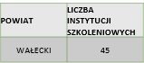
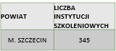
INSTYTUCJE SZKOLENIOWE
WOJEWÓDZTWO ZACHODNIOPOMORSKIE
A. Mapowanie instytucji szkoleniowych na terenie województwa zachodniopomorskiego
ZAŁĄCZNIK NR 3
grafika poglądowa
dane przykładowe

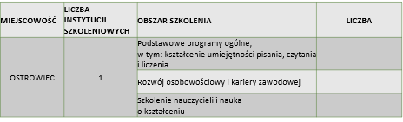
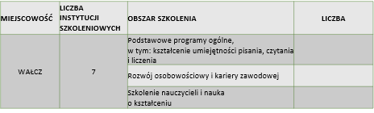
INSTYTUCJE SZKOLENIOWE
POWIAT WAŁECKI
Charakterystyka oferty szkoleniowej w powiecie
Lorem ipsum dolor sit amet, consectetur adipiscing elit. Vestibulum in nunc metus. In nec faucibus tellus. Nulla consequat mollis neque at sagittis. Mauris nec lorem rhoncus, varius nulla et, egestas tortor. Nunc tempus lacinia ex. Vivamus ac venenatis orci. Proin sed fringilla eros, ac finibus sem. Morbi congue justo ut turpis fringilla imperdiet. Nulla condimentum molestie massa vitae sodales. Morbi vel nisl posuere, fringilla est sed, commodo ante. Aliquam erat volutpat. Ut eu erat lobortis, condimentum urna sit amet, lobortis lorem. Sed consectetur, mi ut sagittis ultrices, elit lorem mattis velit, nec egestas ipsum magna ut massa. Proin a magna mattis, dignissim felis ut, posuere nisi.
B. Mapowanie instytucji szkoleniowych w powiatach województwa zachodniopomorskiego z uwzględnieniem ich specyfiki

